2022年怀化市初中学业水平考试试卷历史
温馨提示：
（1）本学科试卷分试题卷和答题卡两部分，考试时量90分钟，满分100分。
（2）请你将姓名、准考证号等相关信息按要求填涂在答题卡上。
（3）请你在答题卡上作答，在试题卷上答题无效。
一、选择题（每小题2分，共48分。每小题的四个选项中只有一个符合题意。）
1. 中国广袤的大地，曾孕育早期的人类。我们从考古发掘出的一些遗址中，能够看出早期人类的生产生活情况。符合生活在黄河流域、居住半地穴式房屋、种植粟等条件的远古遗址是
A. 半坡遗址 B. 河姆渡遗址 C. 良渚古城遗址 D. 周口店猿人遗址
2. “商君治秦，法令至行，公平无私，罚不讳强大，赏不私亲近……这段话可以看出商鞅推行变法赏罚分明。商鞅在军事上的奖励措施是
A. 免除徭役 B. 授予爵位、赏赐土地 C. 赏赐金钱 D. 赐予奴隶
3. 西汉初年，湖南历史上第一个诸侯国长沙国建立。长沙国建立初期，管辖面积相当于今天湖南面积的1.5倍，到了汉平帝时，长沙国的面积不及它建国初期的五分之一。出现这种局面最有可能的原因是
A. 休养生息政策的实行 B. “罢黜百家、独尊儒术”的提出
C. 刺史制度的建立 D. “推恩令”的推行
4. 曹操的诗句“白骨露于野，千里无鸡鸣。生民百遗一，念之断人肠”记录了战争给社会带来的巨大灾难。东汉末年，曹操为统一北方打下基础的战役是
A. 赤壁之战 B. 淝水之战 C. 官渡之战 D. 郾城大捷
5. 中国的书法艺术是中华文化中的瑰宝。唐朝在书法艺术方面建树颇丰。下列书法家中都属于唐代名家的一组是
A. 钟繇、胡昭 B. 颜真卿、柳公权 C. 王羲之、怀素 D. 赵孟頰、欧阳询
6. 契丹是我国北方古老的民族之一。契丹人过着逐水草而居的游牧生活：“行营到处即为家，一卓穹庐数乘车。千里山川无土著，四时畋猎是生涯。”下列哪一政权是由契丹人建立的
A. 西夏 B. 辽 C. 金 D. 元
7. 下列示意图呈现了中国古代王朝对某-地区加强管辖的历史脉络。其中A处应为
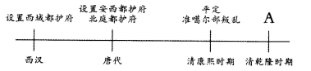
A. 发动雅克萨之战 B. 设置台湾府 C. 平定大小和卓叛乱 D. 设立军机处
8. 下图是我国1949-1960年粮食产量变化示意图。对1952年粮食产量上升的主要原因分析正确的是
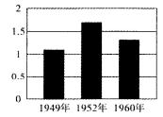
A. 土地改革的完成 B. 人民公社化运动的开展
C. 家庭联产承包责任制的实行 D. 三大改造的完成
9. 中国举办了“一带一路”国际合作高峰论坛、亚太经合组织领导人非正式会议、二十国集团领导人峰会、金砖国家领导人会晤、亚信峰会等重要国际会议，加强国际合作。中国国际地位不断提高，在国际事务中发挥日益重要作用。这些反映出中国外交
A. 出现了和各国建交热潮 B. 形成了全方位的外交布局
C. 提出了“求同存异”的方针 D. 中美、中日等大国关系逐渐正常
10. 德国法学家耶林说：“罗马曾经三次征服世界：第一次以武力，第二次则以宗教，第三次则以法律。而这第三次征服也许是其中最为平和、最为持久的一次。”在罗马法学中成为后世罗马法典乃至欧洲法学渊源的法典是
A. 《万民法》 B. 汉谟拉比法典》 C. 《十二铜表法》 D. 《民法典》
11. 6一9世纪，日本积极吸收中国文化。据《日本书纪》记载，孝德天皇想把日本建成一个统一的、中央集权的大帝国，所以他领导了一场革新运动。这场运动史称
A. 大化改新 B. 明治维新 C. 贞观之治 D. 伯利克里改革
12. “拿破仑的军队每到一处就宣扬解放农奴，取消封建特权，唤起欧洲各国的反封建意识……”材料中反映了拿破仑对欧洲历史发展产生的影响是
A. 损伤了资产阶级利益 B. 强化了欧洲封建君主专制
C. 损害了欧洲人民的利益 D. 打击了欧洲封建势力
13. 导致下图中各职业比重变化的主要原因是
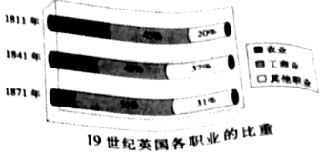
A. 新航路开辟
B. 殖民扩张
C. 资产阶级革命
D. 工业革命
14. 《供产党宣言》自发表以来已经有200多种文字译本，传遍世界各个国家。《共产党宣言》既是世界各国共产党人和进步人士的必读经典，也是全人类最重要的精神财富。下面关于《供产党宣言》的表述，错误的是
A. 《共产党宣言》发表，标志着马克思主义的诞生
B. 《共产党宣言》指出资本主义社会必将被没有剥削和压迫的共产主义所取代
C. 《共产党宣言》认为资产阶级在历史上不曾起到革命作用，号召工人阶级推翻资
产阶级统治
D. 《共产党宣言》号召无产阶级建立自己的政党，进行无产阶级革命
15. 19世纪上半叶，农奴在俄国全国人口中占很大比重，近40%参加工业生产的劳动者是农奴。农奴世代被束缚在土地上，不能自由迁徙和务工经商，这些影响了俄国资本主义的发展。由这段材料可以分析出俄国资产阶级革命要解决的问题之一是
A. 资金问题 B. 劳动力问题 C. 技术问题 D. 市场问题
16. 他是一个天才的作曲家，他创作的音乐充满了激情和想象力。由于受启蒙运动和法国大革命的影响，他以英雄为主题进行音乐创作，表达了斗争胜利后的快乐和对自由、平等、博爱的渴望。“他"是
A. 梵高 B. 列夫托尔斯泰 C. 贝多芬 D. 肖邦.
17. 第一次世界大战历时四年多，先后参战的国家共计30多个，约15亿人卷入战争，超过当时世界人口总数的一半，战争造成了大量人员伤亡，参战各国的死伤人数超过3000万。这段话反映出第一次世界大战是
A. 人类历史上空前浩劫 B. 一场非正义的帝国主义战争
C. 导致中国五四运动的直接原因 D. 一场正义的世界反法西斯战争
18. 社会福利制度被称为“资本主义的稳定器”。主要资本主义国家在第二次世界大战后推行福利制度的实质是
A. 缓和社会矛盾的措施 B. 对国民收入的再分配
C. 成为人民的社会权利 D. 彻底缩小贫富差距的措施
19. 第二次世界大战后，亚非拉的民族独立运动浪潮高涨，世界资本主义殖民体系逐渐崩塌，绝大多数殖民地国家先后获得独立。其中一年中有17个非洲国家独立，被称为“非洲年”的是
A. 1955年 B. 1960年 C. 1971年 D. 1990年
20. 1995年1月，世界贸易组织正式成立。它成立后的10年里，世界贸易总额增加了3倍。以下关于世贸组织的说法正确的是
①彻底消除了国家和地区间的贸易摩擦②可以向冲突地区派出军队
③以促进全球贸易和经济发展为宗旨④符合经济全球化宗旨
A. ①③ B. ②④ C. ①④ D. ③④
21. 为了精准防控新冠疫情，“健康码”“行程码”“场所码”等作为个人信息共享和出人通行的电子凭证进人到我们的生活中，在精准防疫、复工复产过程中发挥了重要作用。这种便捷方式的出现得益于
A. 航天技术的应用 B. 信息技术的发展
C. 生物技术的进步 D. 能源技术的开发
22. 长沙走马楼发掘的古井群中，出土了三国吴简14万余片。从其记载的户籍、书信等信息中发现，当时吏民姓名中使用“客”“恩”（“客”外来者的意思，.“思”思念的意思）两字作名字的比例很大。针对这种现象，最合理的解释是
A. 这两个字好听、好记，寓意吉祥 B. 湖南境内少数民族学习汉族文化
C. 受佛教影响，取名中具有禅意 D. 中原人口迁居湖南，客籍成分增加
23. 蔡伦，湖南耒阳人，东汉前期的宦官，负责监造各种器物，被汉安帝封为龙亭侯。他在中国历史上的最大功绩是
A. 改进造纸术 B. 发明活字印刷术 C. 发明指南针 D. 发明火药
24. 流寓湖南的文学家及其描写湖南的作品在古代湖南文学史上占有重要地位。唐代有一位大诗人，在湖南度过了他一生中的最后两年。他居无定所，来往于今岳阳、长沙、衡阳、来阳之间，写诗近百首。他的诗风淳朴厚重，反映了历史的真情实况，故有“诗史”之称。他是
A. 王维 B. 李白 C. 杜甫 D. 白居易
二、非选择题（25题14分，26题14分，27题14分，28题10分，共52分。）
25. 中华文化博大精深，它是在漫长的历史长河中逐渐形成的。在中华文化的发展历程中，它以非凡的包容和会通精神不断地丰富和完善自己。阅读下列材料，回答问题。
材料一
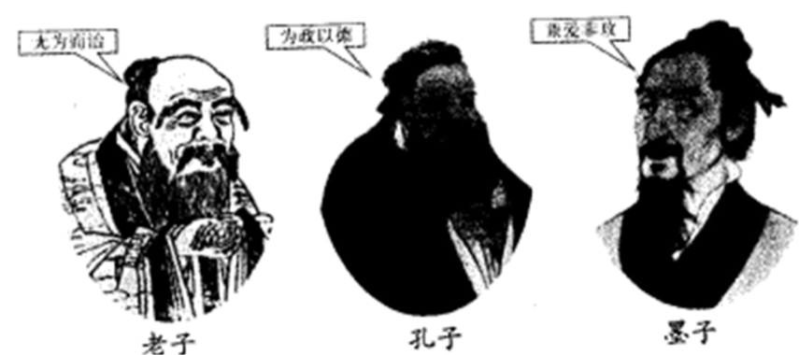
材料二 “东学西渐”是指古代中国文化向西传播的过程，经历了三个高潮：秦汉时期、隋唐时期、宋明时期。公元16、17世纪以前的欧洲在文明的发展中与中国有比较大的差距，而他们向中国文明的学习与近代中国人学习西方文明的顺序是相似的，即先从科学技术开始，包括四大发明、陶瓷、冶金、纺织等，推动了欧洲社会的变革。
——摘编自《“东学西渐”与“西学东渐”之分》
材料三 京师大学堂的办学方针遵循“中学为体，西学为用”原则，强调“中西并重”，务使二者“会通”，缺一不可。课程设置仿照西方资本主义国家办法，分普通学科和专门学科两类。普通学科为全体学生必修课，包括经学、理学、掌故、诸子、初等算学、格致、政治、地理、文学、体操10科。专门学科由学生任选其中一或两门，包括高等算学、格致、政治、地理、农矿、工程、商学、兵学、卫生学等科，另设英、法、俄、德、日5种外语。
——百度百科《京师大学堂》
材料四 湖湘文化由生活在湖南这块土地上的人民共同创造，逐渐积淀而成。它是中华民族文化的重要组成部分，具有鲜明的地方特色。湖湘文化具有心忧天下、敢为人先，经世致用、务实求新，博学海纳、兼容并蓄，果敢自信、爱国奋斗等诸多鲜明特征，是中华优秀传统文化的重要一脉。
——摘編自《湖南地方文化常识）
请回答：
（1）指出材料一中的历史人物分别是哪些学派的代表人物，战国时期出现的思想文化繁荣局面被后世称为什么？
（2）阅读材料二，写出两例隋唐时期中国对外文化交流的史实并说明其影响。
（3）根据材料三，结合京师大学堂的课程设置特点，指出这一历史现象反映了怎样的时代需求？
（4）阅读材料四，写出两例近代中国湖湘子弟中的杰出代表并说出他们的主要事迹。
26. 近代以来，西方列强加紧侵略中国，诞生于半殖民地半封建社会的中国民族资产阶级逐渐发展壮大，民族工业在恶劣的环境中艰难生长。阅读下列材料，回答问题
材料一 统计结果表明，我们的航运公司今年亏损额达到了400万两白银，当然法国的轮船公司也大致如此。照这样下去，我们将很快退出上海航运市场了一造成这样局面的原因是李鸿章先生蒸蒸日上的轮船招商局。
——1882年英国商人比尔慈利的年度财务报表
材料二 “讲到重工业，不能忘记张之洞；讲到轻工业，不能忘记张謇。”
——毛泽东
材料三
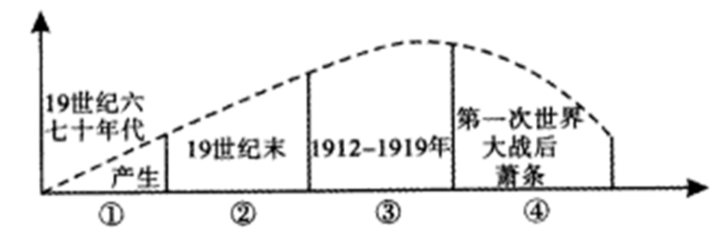
材料四 建国后我国工业产值中部分经济成分所占比重图
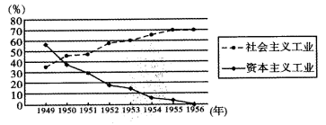
请回答：
（1）洋务运动客观上刺激了中国民族资本主义的产生，根据材料一并结合所学知识，分析中国民族资本主义在面对外国资本的人侵中起到了什么作用？
（2）阅读材料二并结合所学知识，阐述毛泽东说这句话的理由。
（3）根据材料三图示显示内容并结合所学知识，叙述中国民族资本主义的发展历程。
（4）根据材料四并结合所学知识，概括新中国成立后资本主义工业的发展趋势，并说明出现这种趋势的原因。
27. 阅读材料，回答问题。
材料一 苏联社会主义发展线索时间轴
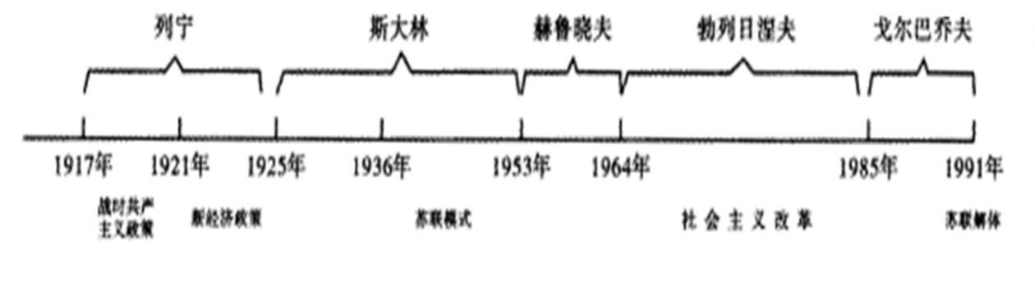
材料二 在即将过去的这个世纪里，俄罗斯有四分之三的时间是在为共产主义原理而奋斗的标志下生活的。看不到这一点，甚至否定这一时期不容置疑的成就就是错误的。然而，如果我们不意识到社会和人民在这一社会实验中付出了那种巨大的代价，那就更是大错而特错了。
——俄罗斯总统普京《千年之交的俄罗斯》
材料三 中国社会主义发展线索时间轴
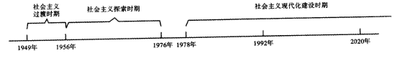
请回答：
（1）根据材料一并结合所学知识，回答新经济政策的实施有何作用？苏联模式形成的标志是什么？
（2）阅读材料二并结合所学知识，指出普京所说的苏联发展过程中“不容置疑的成就”有哪些，并分析苏联解体的原因。
（3）中国的“一五”计划借鉴了苏联“优先发展重工业”的模式，取得了巨大的成就，请举-例“一五”计划期间中国社会主义建设取得的成就。随着时间的推移，苏联模式的弊端日益暴露，阅读材料三并结合所学知识，说明中国是如何吸取苏联教训，变革这种僵化模式的？
（4）对比苏联和中国社会主义的发展历程，谈谈你的启示。
28. 人物述评。司马迁说过“人固有一死，或轻于鸿毛，或重于泰山”。在人类历史的丰碑上，镌刻着很多耀眼的名字，如古代的文天祥、近代的张自忠和左权，他们忠贞不屈的民族气节、视死如归的民族精神被后人铭记。
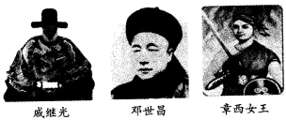
请对上述三幅图片中人物进行述评。述评要求：描述上述人物的主要历史事迹；概括出这些人物的共同特征；并表明自己对这些人物的认识和理解。

